Приложение
УТВЕРЖДЕН
распоряжением Главы
муниципального образования
"Город Архангельск"
от 24.04.2019 № 1212р

ПРОЕКТ ПЛАНИРОВКИ
территории для размещения линейного объекта
"Участок железнодорожного пути необщего пользования
общей длиной 836 п.м для общества с ограниченной ответственностью "Сити Лэнд"

1. Положения о размещении линейного объекта

1.1. Общие положения

Документация по планировке территории линейного объекта "Участок железнодорожного пути необщего пользования, общей длиной 836 п.м
для общества с ограниченной ответственностью "Сити Лэнд" разработана
в составе, предусмотренном действующим Градостроительным кодексом Российской Федерации (Федеральный закон от 29.12.2004 № 190-ФЗ)
и договором от 01.08.2018 № 301, заключенным индивидуальным предпринимателем Деминым Александром Анатольевичем с ООО "Сити Лэнд".
Основные цели и задачи разработки проекта планировки:
Подготовка проекта планировки и проекта межевания территории
под размещение объекта "Участок железнодорожного пути необщего пользования, общей длиной 836 п.м для общества с ограниченной ответственностью
"Сити Лэнд" с прохождением процедуры утверждения проектов планировки
в соответствии со статьей 45 Градостроительного кодекса Российской Федерации и при необходимости их доработки.
Основными задачами проекта планировки территории являются: обеспечение устойчивого развития территории, выделения элементов планировочной структуры, установление границ земельных участков, предназначенных для строительства и размещения линейных объектов.

1.2. Исходно-разрешительная документация
для выполнения работ

распоряжение Главы муниципального образования "Город Архангельск" от 27.08.2018 № 2491р;
Правила землепользования и застройки муниципального образования "Город Архангельск", утвержденные решением Архангельской городской Думы от 13.12.2012 № 516;
проектная документация "Корректировка проектной документации
на реконструкцию железнодорожного пути необщего пользования, общей длиной 836 п.м для общества с ограниченной ответственностью "Сити Лэнд"
в г. Архангельске, ул. Лесозаводская дом 25", разработанная ООО "ПРОМ-ТРАНСПРОЕКТ";
планово-картографические материалы на проектируемую территорию
М 1:10 000;
кадастровый план территории от 25.09.2018 № КУВИ-001/2018-9512159, выданный филиалом ФГБУ "ФКП Росреестра по Архангельской области
и Ненецкому автономному округу" на кадастровый квартал 29:22:080902;
выписка из Единого государственного реестра недвижимости об объекте недвижимости от 14.03.2018 № 99/2018/87690089, выданная ФГИС ЕГРН
на земельный участок с кадастровым номером 29:22:080902:741.

1.3. Сведения о линейном объекте и его краткая характеристика

Территория проектирования находится на территории муниципального образования "Город Архангельск" на землях населенных пунктов.
Ремонтируемые железнодорожные пути расположены на территории земельного участка, принадлежащего ООО "Сити Лэнд" г. Архангельск
и примыкают к сущ. пути необщего пользования ст. Бакарица СЖД.
В административном отношении участок строительства ремонта
ж/д путей находиться в составе промышленной площадки отгрузки сырья
и расположен в прибрежной зоне р. Северной Двины восточной части строительной площадки.
Смежные участки – это бывшие земли ЛДК № 4.
По климатическому районированию участок относится ко II климатической зоне.
В соответствии с проектной документацией на линейный объект "Коррек-тировка проектной документации на реконструкцию железнодорожного пути необщего пользования, общей длиной 836 п.м для общества с ограниченной ответственностью "Сити Лэнд" в г. Архангельске, ул. Лесозаводская дом 25" реконструируемые пути относятся к III категории.
Полосы земель для железнодорожных путей необходимы для постоянного пользования. Ширина полосы отвода определяется согласно приказу Министерства транспорта Российской Федерации от 06.08.2008 № 126
"Об утверждении Норм отвода земельных участков, необходимых для форми-рования полосы отвода железных дорог, а также норм расчета охранных зон железных дорог".
В соответствии с приказом Министерства строительства и жилищно-коммунального хозяйства Российской Федерации от 25.04.2017 № 742/пр
"О Порядке установления и отображения красных линий, обозначающих границы территорий, занятых линейными объектами и (или) предназначенных для размещения линейных объектов", красные линии, обозначающие границы территорий, предназначенных для строительства, реконструкции линейных объектов, устанавливаются по границам зон планируемого размещения линейных объектов.
Реконструкция железнодорожных путей предусмотрена с учетом сущест-вующих условий на предприятии. Длина погрузо-разгрузочных путей после реконструкции позволит увеличить количество одновременно подаваемых вагонов на двух путях до 23 шт. Длина вагона составляет 17,0 м (с учетом сцепки).
В соответствии с объемом грузоперевозок и расчетной нагрузкой на ось локомотива приняты следующие технические нормативы:
протяженность ж/д пути № 2а – 385,0 м;
наименьший радиус кривой в плане – 0,00 м;
ширина колеи – 1520 мм;
наибольший продольный уклон до реконструкции – 5 ‰;
наибольший продольный уклон после реконструкции ж/д пути – 5 ‰;
положение в плане – от СП 84а через СП 86б до тупикового упора ПК3+85,0;
протяженность ж/д пути №3а – 370,0 м;
наименьший радиус кривой в плане – 300м;
ширина колеи – 1520 мм;
наибольший продольный уклон до реконструкции – 5 ‰;
наибольший продольный уклон после реконструкции ж/д пути – 5 ‰;
положение в плане – от СП 84а через СП 86а до тупикового упора ПК3+70;
протяженность ж/д пути №3б – 61,0 м;
наибольший уклон после реконструкции – 0 ‰;
положение в плане – от СП 86а через СП 86б;
балластный материал – щебень;
толщина балластного слоя под подошвой шпалы – 25 см;
ширина балластной призмы – 3,2 м;
ширина земляного полотна – 5,5 м;
тип шпал (ГОСТ 78-2004) – тип III;
количество шпал на 1 км – 1840 шт.;
тип рельсов (ГОСТ Р 51685-2000) – Р-50;
Тип крестовин (пр. 2498.00.000) -1/9, Р 50
стыковое скрепление – болтовое;
отвод воды от ж/д пути:
поверхностный сток;
на рельеф местности.
Верхнее строение укладывается на существующем земляном полотне и совмещенной балластной призме под реконструируемый ж/д путь № 2а и № 3а.
В качестве балласта используется щебеночный материал карьера "Покровское".
В соответствии с объемом грузоперевозок толщина балласта под шпалой принята 25 см, с учетом существующего балластного слоя.

Реконструируемый участок ж/д пути № 3б соединяет ж/д путь № 2а и
№ 3а с помощью двух стрелочных переводов тип Р-50 1/9 (правый). Вновь устраиваемый стрелочный перевод предусмотрен на деревянном переводном брусе.
Продольный профиль разгрузочного пути запроектирован с максимальным допустимым продольным уклоном 0,0050 в конце ремонтируемого пути. Перекладка пути производится существующими рельсами типа Р-50 на деревянных шпалах типа III (ГОСТ 78-2004).
Вновь укладку стрелочных переводов рельсошпальной решетки выполнять согласно паспортам и в соответствии с требованиями ПТЭ РД 10-117-96 "Требования к устройству и безопасной эксплуатации рельсовых путей".
Все крепежные элементы (болты и т.д.) предусмотрено заменить на новые.
Шпалы до укладки в путь должны быть пропитаны маслянистыми защитными средствами. Количество, пропитки шпал и нормы поглощения должны соответствовать требованиям ГОСТ 20022,0 и ГОСТ 20022,5.
Обработка креозотом по экологическим требованиям должна быть исключена.
Перекладка железнодорожных путей предусмотрена на совмещенной балластной призме там, где расстояние между крайними рельсами не превышает 6,0 м.
Водоотвод поверхностных вод от железнодорожного полотна предусмотрен с помощью дренирующей балластной призмы на спланированную поверхность и далее на рельеф местности. Подстилающими грунтами на всем участке являются пески мелкой и средней крупности, обладающие дренирующими свойствами.
Разгрузочный фронт выполнен в увязке с площадкой отгрузки сырья оборудованный рампой. Покрытие разгрузочной площадки предусмотрено цементобетонное армированное сеткой, на щебеночном основании. Механизация разгрузочных работ обеспечивается автопогрузчиком Komatsu FD30T-17, грузоподъемностью 3 т. Все операции должны выполняться в сроки установленные Правилами перевозки грузов. Порядок подачи и уборки полувагонов производится маневровым порядком локомотивом, тепловоз серии ЧМЭ-3. Перед отцепкой маневрового тепловоза от состава (после его полной остановки) под колеса крайних вагонов устанавливаются тормозные башмаки. Количество вагонов одновременно подаваемых на погрузку – 6 на каждый путь, для отстоя вагонов – 15 на каждый путь. Технология подачи и уборки вагонов осуществляется вагонами вперед. Разгрузка опасных грузов на площадке
не предусмотрена.
Удаление ненужной упаковочной тары осуществляется от сборного бункера емкостью 16 м³, установленного на территории, автотранспортом в специально отведенное место для дальнейшей переработки.
Плановое положение реконструируемого пути отражено на Основном чертеже.

Перечни искусственных сооружений, пересечений, примыканий, перечень инженерных коммуникаций, подлежащих переустройству:
В районе ж/д путей № 2а, № 3а предусмотрен переезд автомобильного транспорта для большегрузных машин. На переезде предусмотрено, устройство щебеночного основания на теплоизоляционном слое "Пеноплекс" тип 45.
В зимнее время возможно использовать греющий кабель в основании покрытия для исключения обледенения на проезжей части.
На период производства строительных работ сохранность инженерных сетей должна быть обеспечена. Работы по удалению насыпного слоя грунта
при пересечении ж/д пути с коммуникациями выполнять вручную.
Согласно материалам инженерных изысканий, реконструируемые железнодорожные пути пересекают трассу водопровода в двух местах и трассу канализации.
Переезды и площадки в районе ремонтируемых ж/д путей предусмотрены с цементобетонным покрытием с высотной увязкой с ж/д путями № 2а, № 3а
и № 3б.
Внутриплощадочные дороги, разворотные площадки на территории складов существующие и должны соответствовать требованиям Федерального закона Российской Федерации от 22.07.2008 №123-ФЗ "Технический регламент о требованиях пожарной безопасности".
Пешеходная связь существующая в виде пешеходных дорожек шириной 1,0 м в грунтовом исполнении.
Водоотвод на автомобильном переезде и площадке с рампами обеспечен за счет поперечных уклонов дорожного покрытия.
При устройстве дорожной одежды на переезде в основании балластного слоя выполняется выемка песчаного грунта до проектных отметок с целью замены на балластный слой под ж/д путями

1.4. Сведения о размещении линейного объекта
на осваиваемой территории

Принятое проектное решение по площадке и ж/д путям выполнено в увязке с существующим высотным положением окружающей застройки, существующих промышленных площадок.
План организации рельефа выполнен методом проектных отметок с учетом природных условий (характера существующего рельефа) технологических требований, расположения транспортных путей и коммуникаций, типов покрытий, обеспечивая отвод дождевых стоков на рельеф местности через дренирующие грунты и балластную призму. Проектируемая система поверхностного водоотвода увязана с существующей системой, что обеспечивает противоэрозийные размывы грунта земляного полотна дорог с твердым покрытием.
Сведения о размещении линейного объекта и его инфраструктуры
на землях сельскохозяйственного назначения, лесного, водного фондов, землях особо охраняемых природных территорий:
Обоснование не требуется в связи с тем, что участок строительства расположен на землях, относящихся по целевому назначению к землям населенных пунктов.
Границы участка производства работ определены заданием на проекти-рование, утвержденным заказчиком.
Сведения о земельных участках, изымаемых во временное (на период строительства) и (или) постоянное пользование, обоснование размеров изымаемого земельного участка (при необходимости изъятия земельного участка):
Согласно сведениям государственного кадастра недвижимости, зона планируемого размещения линейного объекта находится в границах земельного участка с кадастровым номером 29:22:080902:741, расположенного на землях населенного пункта. Перечень координат характерных точек границ зон планируемого размещения линейных объектов представлен в таблице 2.

Таблица 1
Кадастровый номер | Местоположение земельного участка | Разрешенное использование | Вид права, правообладатель
29:22:080902:741 | Архангельская область,  г. Архангельск,  ул. Лесозаводская | Эксплуатация зданий  и сооружений производственной базы | Общество  с ограниченной ответственностью "Сити Лэнд"

Таблица 2
Проектируемый земельный участок, обозначение | Номер поворотной точки на основном чертеже | Координаты
 |  | X | Y
29:22:080902:741:ЗУ1 | 1  2  3  4  5  6  7  8  9  10  11  12 | 645 607,87  645 597,29  645 550,58  645 523,57  645 523,54  645 523,52  645 523,24  645 548,71  645 595,56  645 606,77  645 861,59  645 913,27  645 915,80 | 2 523 614,74  2 523 615,30  2 523 619,56  2 523 621,31  2 523 612,95  2 523 606,25  2 523 597,28  2 523 595,63  2 523 591,35  2 523 590,76  2 523 581,00  2 523 578,92  2 523 602,85

1.5. Принципиальные мероприятия, необходимые для освоения территории

Мероприятия по внесению изменений в документы территориального планирования и Правила землепользования и застройки – не требуются.
Мероприятия по изъятию земельных участков и возмещению убытков правообладателям земельных участков – не требуются.
Мероприятия по переводу земель, предоставленных для размещения объекта капитального строительства соответствующего значения (линейного объекта регионального значения), из одной категории в другую – не требуются.
Мероприятия по сохранению объектов культурного наследия –
не требуются.

1.6. Сведения о соответствии разработанной документации
требованиям законодательства о градостроительной документации

Документация по планировке территории линейного объекта выполнена на основании документов территориального планирования, в соответствии
с требованиями технических регламентов, нормативов градостроительного проектирования, градостроительных регламентов с учетом границ территорий объектов культурного наследия, включенных в единый государственный реестр объектов культурного наследия (памятников истории и культуры) народов Российской федерации, границ зон с особыми условиями использования территорий.

2. Материалы по обоснованию проекта планировки
территории линейного объекта

Пояснительная записка

2.1. Обоснование положений по размещению линейного объекта

2.1.1. Обоснование параметров линейного объекта, планируемого
к размещению
В соответствии с проектной документацией на линейный объект "Коррек-тировка проектной документации на реконструкцию железнодорожного пути необщего пользования, общей длиной 836 п.м для общества с ограниченной ответственностью "Сити Лэнд" в г. Архангельске, ул. Лесозаводская дом 25" реконструируемые пути относятся к III категории.
Полосы земель для железнодорожных путей необходимы для постоянного пользования. Ширина полосы отвода определяется согласно приказу Министерства транспорта Российской Федерации от 06.08.2008 № 126 "Об утверждении Норм отвода земельных участков, необходимых для формирования полосы отвода железных дорог, а также норм расчета охранных зон железных дорог".
2.1.2. Обоснование размещения линейного объекта на планируемой территории
Сведения о климатической, географической и инженерно-геологической характеристике района, на территории которого предполагается осуществлять строительство линейного объекта
Климат
Город Архангельск расположен в северной части лесной зоны умеренного климатического пояса и находится в области атлантико-арктического влияния. Климат формируется в условиях малого количества солнечной радиации зимой, под влиянием северных морей и интенсивного западного переноса, обеспечивающего вынос влажных морских масс воздуха с Атлантического океана (летом – холодного, зимой – теплого), а также под влиянием местных физико-географических особенностей территории.
Белое море оказывает существенное влияние на температурный режим воздуха – охлаждающее летом и отепляющее зимой. Средняя годовая температура воздуха в Архангельске положительная и составляет 0,8°С.
В течение года средняя месячная температура воздуха изменяется
от -12,9°С в январе до 15,6°С в июле.
Средняя годовая амплитуда температуры воздуха составляет 29,1°С. Средние месячные отрицательные температуры воздуха сохраняются с ноября по апрель. Несмотря на то, что январь является самым холодным месяцем,
в отдельные годы температура декабря, февраля и даже марта оказывается ниже январской.
Повышение температуры начинается с февраля. Вначале температура растет очень медленно и февраль в среднем теплее января на 1,2°С. С марта начинается резкое повышение температуры на 5,1 – 6,8°С, которое продолжается до июня. В конце второй декады апреля отмечается устойчивый переход средней суточной температуры воздуха через 0°С в сторону положительных температур. Период со средней суточной температурой воздуха ниже 0°С составляет 177 дней. В июле продолжается дальнейший подъем средней месячной температуры воздуха на 3,1°С. Температура воздуха достигает своего наибольшего значения. Переход температуры воздуха
через 0°С происходит в третьей декаде октября.
Самая низкая температура чаще всего отмечается в январе. Но она также возможна в декабре, феврале и марте. Абсолютный минимум температуры воздуха в Архангельске -45°С. Однако в любой из зимних месяцев возможны оттепели, вызывающие интенсивное снеготаяние. Абсолютный максимум температуры воздуха наблюдался в июле 1972 года (34°С).
Средняя максимальная температура воздуха наиболее жаркого месяца (июль) 21,4°С, средняя месячная температура воздуха наиболее холодного месяца (январь) – -13,2°С.
Средняя дата последнего заморозка – 15 июня, самая ранняя наблюдалась 28 мая 1974 года. Средняя дата первого заморозка – 28 апреля, самая поздняя – 25 сентября 1971 года. Средняя продолжительность безморозного периода –
73 дня, наибольшая – 104 дня в 1971 году.
Под естественным покровом торфяная почва промерзает в декабре
в среднем на глубину 16 см, в марте – на 45 см.
Географическое распределение различных направлений ветра и его скоростей определяется сезонным режимом барических центров, стациони-рующихся над Северной Атлантикой и Евразией, и орографических условий.
В холодное время года ветровой режим формируется преимущественно
под влиянием исландского минимума. В теплое время года исландский минимум заполняется и его деятельность ослабевает. В это время рассматриваемая территория находится под воздействием размытого малоградиентного поля давления. Общая циркуляция атмосферы обусловливает сезонную смену ветров преобладающих направлений.
Дополнительно надо отметить влияние Белого моря, которое связано
со шквалистыми ветрами. На морском побережье скорость ветра достигает
10-15 м/с. Направление ветра в течение большей части года в осенние и зимние месяцы, с сентября по апрель, бывает южное и юго-западное, а с мая по август преобладает северное направление.
Близость Белого моря ведёт к увеличению облачности, в результате чего число пасмурных дней и количество туманов возрастает. Понижается дневной максимум и повышается ночной минимум, что заметно уменьшает суточную амплитуду температуры воздуха. В результате того, что большое количество тепла расходуется весной на таяние снега и льда, на прогревание и оттаивание почвы, на прогревание холодных масс арктического воздуха, на испарение,
а также поглощается облачностью.
С ноября по апрель в Архангельске преобладает юго-восточный ветер, повторяемость которого составляет 20-30%. С мая по август чаще всего наблюдаются северные и северо-западные ветры с повторяемостью 15-18%.
В сентябре и октябре равновероятны ветры с юга и юго-востока (16-18%).
В целом за год, как и в холодный период, преобладает юго-восточный ветер (20%). В течение года повторяемость штилей составляет 4-10%.
Рельеф, геоморфология участка
Территория приурочена к дельте реки Северной Двины. Рельеф участка ровный. Перепад высот составляет не более 1 метра. В геоморфологическом отношении территория объекта изысканий приурочена к надпойменной террасе реки Северной Двины и представляет собой аллювиальную равнину. Абсолютные отметки поверхности участка работ в пределах расположения скважин изменяются незначительно в пределах 3,15 - 3,90 м.
Геологическое строение
На основании данных бурения, лабораторных работ в разрезе исследуемой территории на глубину изысканий (10,0 м) установлены современные аллювиальные отложения.
Выделен следующий геолого-литологический разрез (сверху вниз):
Современные отложения
Аллювиальные отложения – а IV. Представлены песками, мелкими и средней крупности, средней плотности, супесями пластичными. Мощность отложений до 9,85 м.
Гидрогеологические условия
В пределах площадки встречен один водоносный горизонт, залегающий на глубине 2,7 - 2,9 м от дневной поверхности. Водовмещающими грунтами являются пески аллювиальных отложений. Питание горизонта происходит
за счет инфильтрации атмосферных осадков. По результатам химического анализа вода по анионному составу гидрокарбонатно-натриевая, пресная,
по степени жесткости умеренно жесткая, по степени кислотности нейтральная.
По степени агрессивности к бетону грунтовые воды слабоагрессивны к бетону нормальной водопроницаемости по одному (углекислотному) показателю, согласно СНиП 2.03.11-85 (актуализированная редакция).
Современное состояние и использование территории
Ремонтируемые железнодорожные пути расположены на территории земельного участка, принадлежащего ООО "Сити Лэнд" г. Архангельск,
и примыкают к сущ. пути необщего пользования ст. Бакарица СЖД.
В административном отношении участок строительства ремонта
ж/д путей находиться в составе промышленной площадки отгрузки сырья
и расположен в прибрежной зоне реки Северной Двины восточной части строительной площадки. Смежные участки – это бывшие земли ЛДК №4
Территория приурочена к дельте реки Северной Двины. Рельеф участка ровный. Перепад высот составляет не более 1 метра. Территорию участка проектирования пересекают линия водопровода в 2 местах и линия канализации.
2.1.3. Обоснование размещения линейного объекта с учетом особых условий использования территорий и мероприятий по сохранению объектов культурного наследия
Зоны с особыми условиями использования территорий
Согласно материалам изысканий, на указанной территории существуют ограничения по нормативному режиму хозяйственной деятельности. Часть территории проектирования находится в границах зон с особыми условиями использования:
охранная зона сетей водопровода – 5 м в каждую сторону;
охранная зона канализации – 5 м в каждую сторону.
Кроме того, зона планируемого размещения линейного объекта находится в границах 2 пояса санитарной охраны источника питьевого водоснабжения,
а также в границах зоны санитарного разрыва от железнодорожных путей.
Описание и обоснование основных решений, обеспечивающих сохранность объектов культурного наследия
Объектов культурного наследия на момент проектирования не выявлено.
Мероприятия по охране окружающей среды
Противопожарные и экологические мероприятия
В целях противопожарной безопасности в зоне железнодорожных путей должны быть расположены пожарные водоемы на расстоянии до 200 м
от существующего ж/д пути или цистерны с водой емкостью не менее 1000 л.
По окончанию строительных работ вся территория в зоне ж/д путей очищается от остатков строительных конструкций и мусора с отвозкой в места, отведенные под свалку.
Заправку строительной техники и автомашин необходимо осуществлять на АЗС, расположенной на территории обслуживающей организации.
Природоохранные мероприятия
При проведении строительных работ необходимо соблюдать следующие мероприятия:
зеленые насаждения сохраняются, а при невозможности полностью восстанавливаются;
при строительстве не допускается попадание горюче-смазочных материалов в землю; заправку машин осуществлять в специально подготовленной площадке, не допуская засорения газонов.
При изыскании и проектировании железнодорожного пути учтены требования по охране окружающей среды:
1. При проектировании учтены мероприятия по предупреждению эрозии почв. Для предотвращения размыва окружающей территории и засорения водотоков предусмотрено устройство площадок в местах пересечений
с автодорогами и устройство твердого покрытия с целью исключения размыва грунта и возможности проезда тяжелой техники. Сток поверхностных вод обеспечен уклоном местности через дренирование с отводом в пониженные места.
2. Балластная призма запроектирована в оптимальном варианте, с учетом уменьшения объема привозных материалов.
3. Предусмотрено восстановление нарушенных земель вдоль ж/д пути
на площади 1915 м², разравнивание грунта с подсыпкой растительного грунта
h = 7 см и засевом семенами трав.
4. В пониженных местах предусмотрено устройство сбросов для предуп-реждения застоя воды и заболачивания окружающей территории.
При производстве работ по строительству ж/д пути требуется выполнять мероприятия по охране окружающей среды:
1. Заправку машин и механизмов (автопогрузчиков) горюче-смазочными материалами производить на специально подготовленной площадке, не допуская попадания ГСМ на грунт и водоемы.
2. При устройстве балластной призмы складирование щебня производить на специально подготовленной площадке, не допуская засорения полосы отвода.
3. Утилизацию шпал, пропитанных креозотом, выполнить в соответствии с действующими санитарными нормами и правилами.
4. После окончания строительства производится уборка мусора и тщательная планировка в границах полосы отвода, не допуская застоя воды
в пониженных местах.
Мероприятия по обеспечению пожарной безопасности
Генплан строительной площадки ремонта путей разработан в соответствии с требованиями СНиП 21-03-2003 "Склады лесных материалов. Противопожарные нормы". Дороги между отдельными группами штабелей, предназначенные
для передвижения пожарных машин, запроектированы с твердым покрытием. Расстояние от ж/д пути до склада хранения материалов должно быть не менее
8 - 15 м.
Расстояния от главного склада до середины дорог не менее 8 м (пункт 7.5 СНиП 21-03-2003). На площадке (в складе) складирования разгружаемых материалов должна быть установлена пожарная сигнализация.
На строительной площадке, возле проходной, должны быть предусмотрены места для курения, обеспеченные противопожарным инвентарем и бочками с водой.
Строительная площадка во время проведения строительных работ должна быть оборудована комплексом первичных средств пожаротушения: песок, лопаты, багры, огнетушители. При эксплуатации временных бытовых сооружений необходимо своевременное выполнение противопожарных мероприятий и соблюдения противопожарных требований.
На площадке возле проходной должны быть размещены средства пожаротушения (пожарный щит типа ЩП-В) в соответствии с приложением табл.3
ППБ 01-03. Согласно пункту 22 приложения 3 ППБ 01-03 пожарный щит комплектуется первичными средствами пожаротушения, пожарным инструментом и инвентарем.
Ремонт и стоянка техники предусматривается на базе строительной организации.
Заправка техники производится на АЗС, расположенной на территории производственной базы ООО "Сити Лэнд".

2.2. Иные вопросы планировки территории

2.1.1. Основные технико-экономические показатели проекта планировки

Таблица 3
Проектная полоса отвода всего: | 9387 кв.м
в том числе:
земли населенных пунктов | 9387 кв.м
земли с/х назначения | -
земли лесного фонда | -
земли транспорта | -
земли запаса | -
земли водного фонда | -
категория не установлена | -
Охранные и санитарно-защитные зоны | 9387 кв.м
в том числе:
охранные и санитарно-защитные зоны инженерных сетей | 620 кв.м
зона санитарной охраны источников водоснабжения | 9387 кв.м
зона санитарного разрыва от железнодорожных путей | 9387 кв.м
водоохранные зоны (совмещенные с прибрежными полосами) | -
жилая и общественная застройка | -
транспортная инфраструктура | -
инженерное оборудование | -

2.1.2. Обоснование предложений для внесения изменений и дополнений
в документы территориального планирования и в Правила землепользования
и застройки
Иные предложения для внесения изменений и дополнений в документы территориального планирования и в Правила землепользования и застройки отсутствуют.
____________
Приложение № 1
к проекту планировки территории для размещения линейного объекта "Участок железнодорожного пути необщего пользования общей длиной 836 п.м
для общества с ограниченной ответственностью "Сити Лэнд"

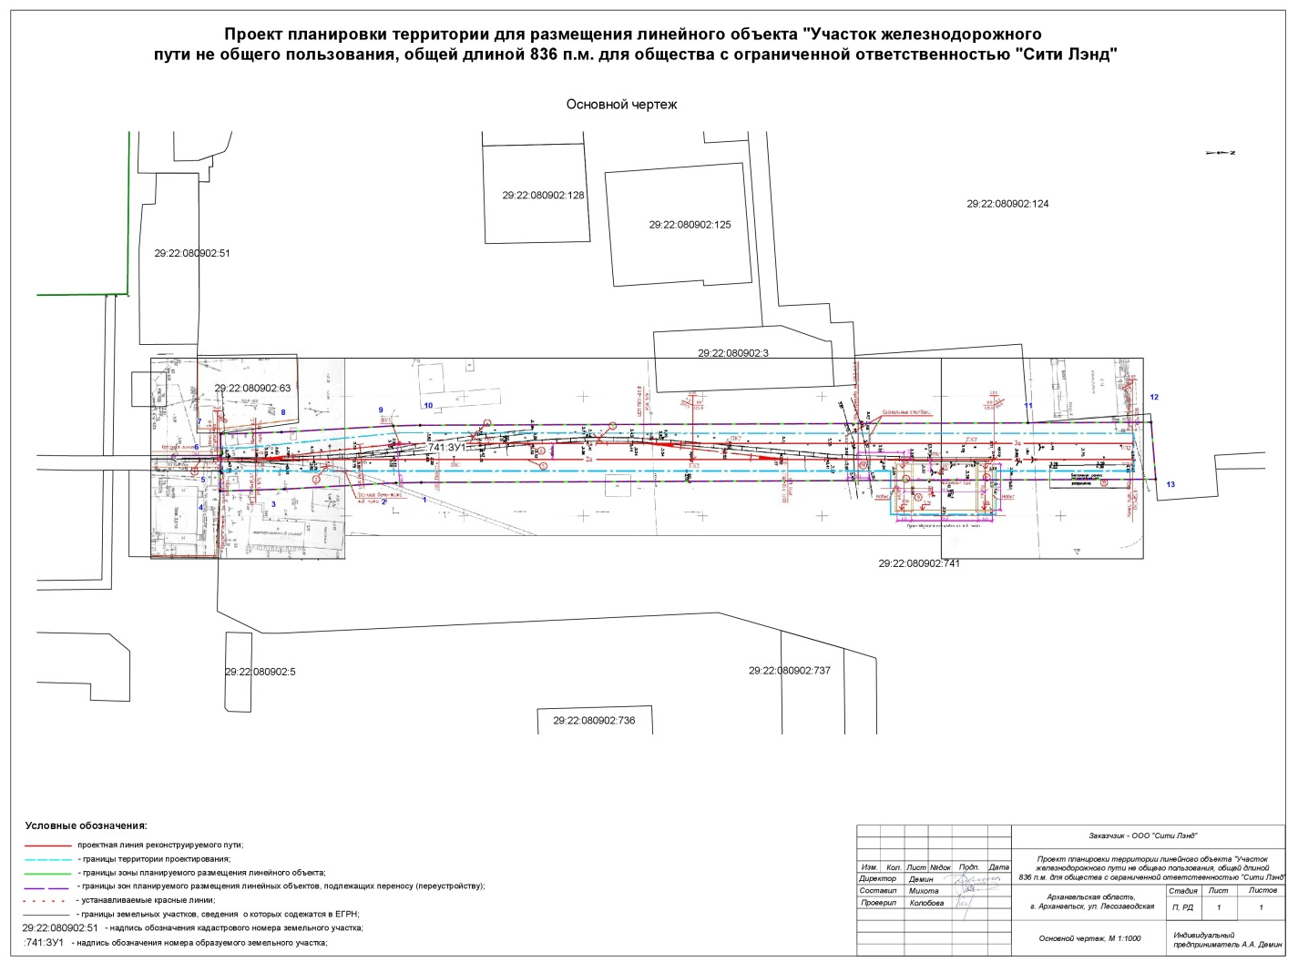
____________

Приложение № 2
к проекту планировки территории для размещения линейного объекта "Участок железнодорожного пути необщего пользования общей длиной 836 п.м
для общества с ограниченной ответственностью "Сити Лэнд"

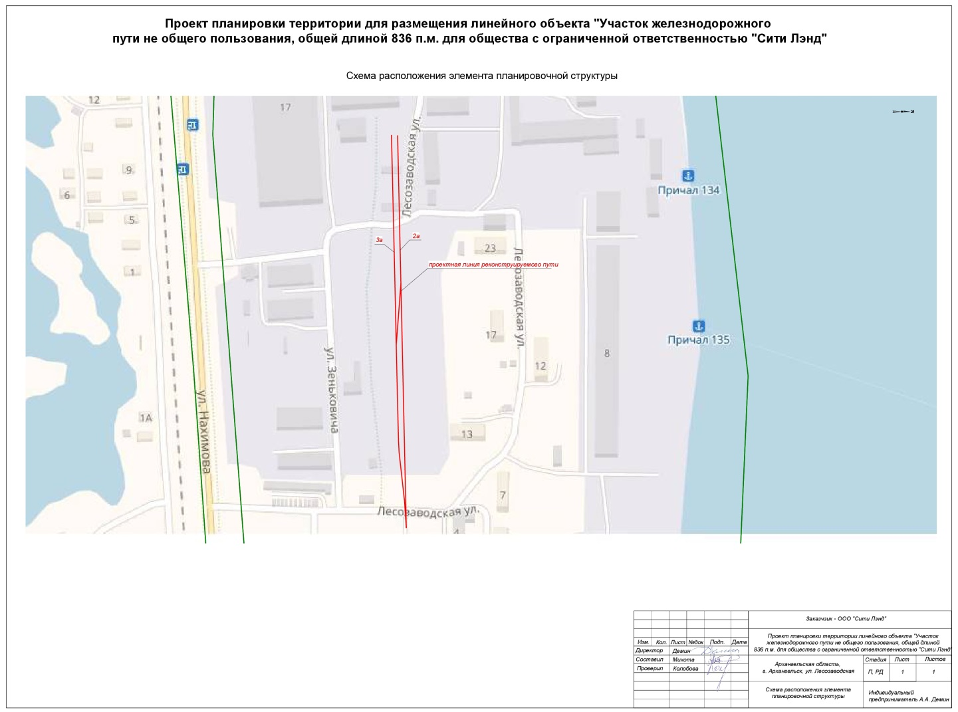
____________

Приложение № 3
к проекту планировки территории для размещения линейного объекта "Участок железнодорожного пути необщего пользования общей длиной 836 п.м
для общества с ограниченной ответственностью "Сити Лэнд"

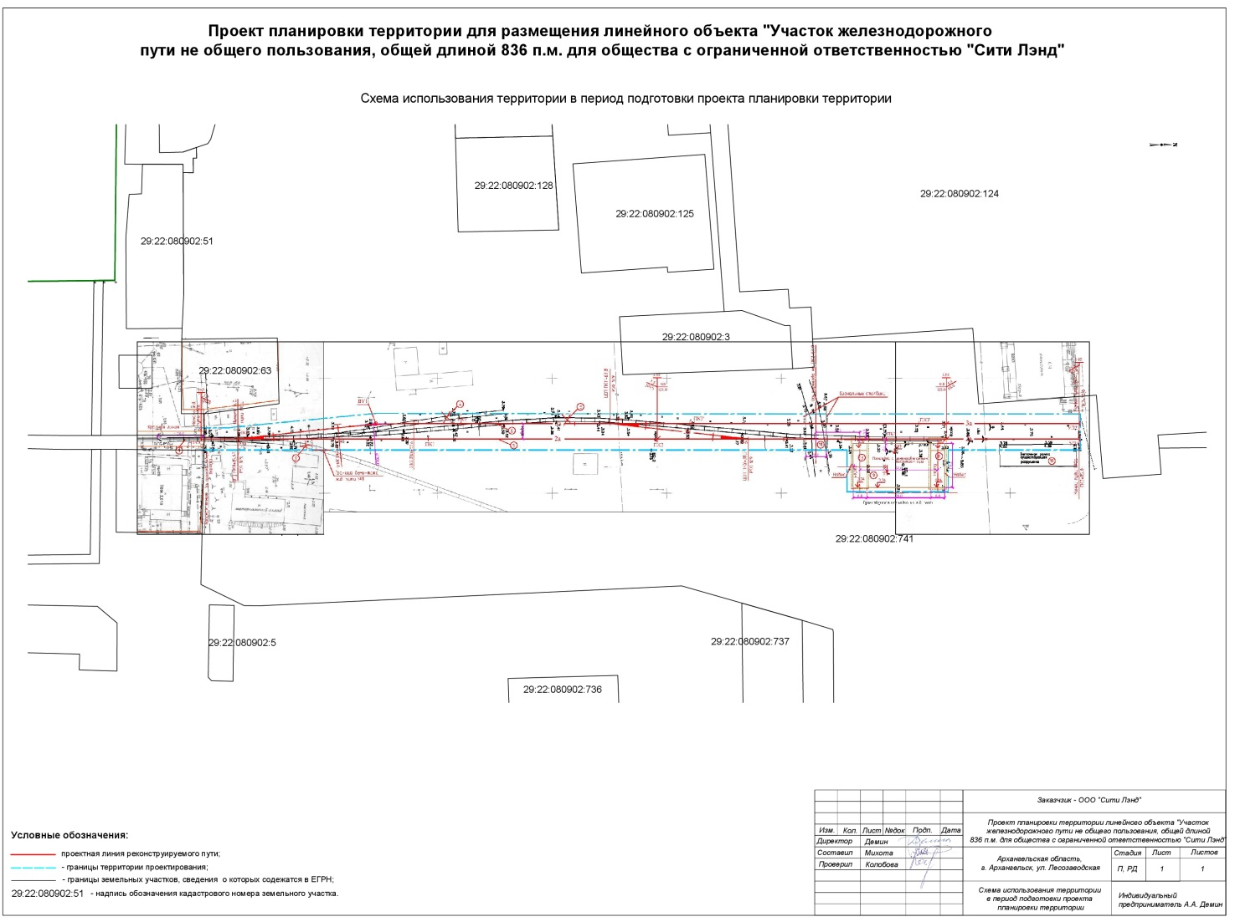
____________
Приложение № 4
к проекту планировки территории для размещения линейного объекта "Участок железнодорожного пути необщего пользования общей длиной 836 п.м
для общества с ограниченной ответственностью "Сити Лэнд"

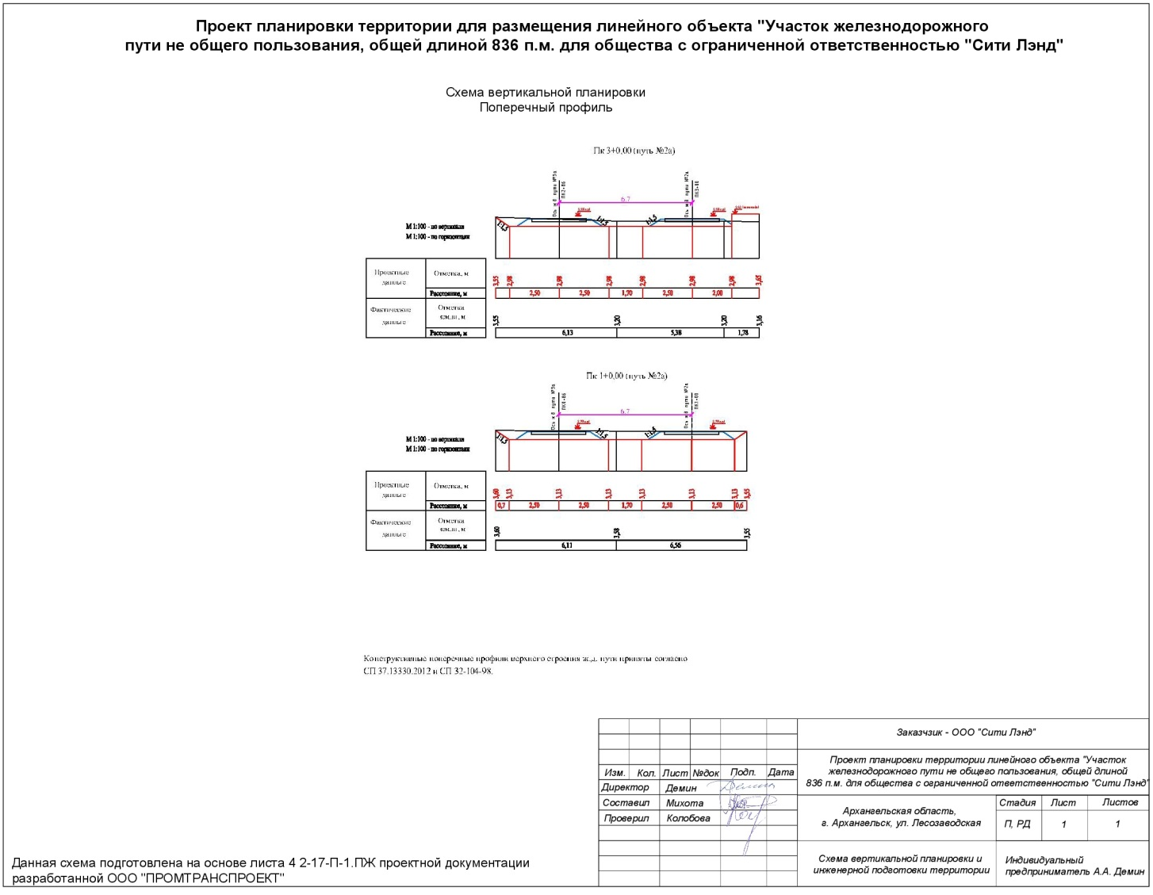
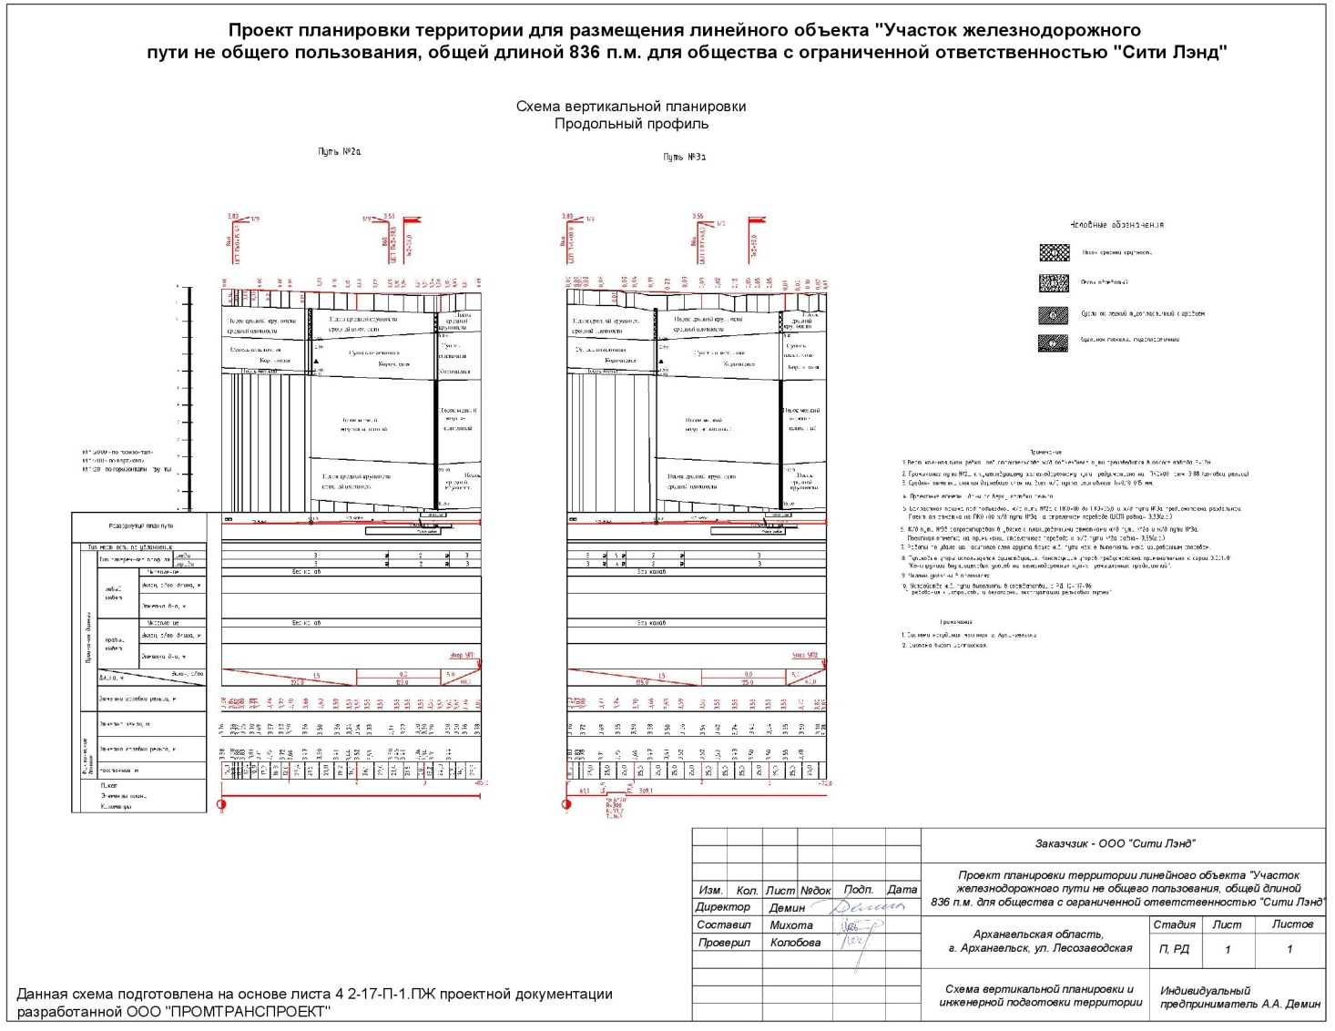
____________
Приложение № 5
к проекту планировки территории для размещения линейного объекта "Участок железнодорожного пути необщего пользования общей длиной 836 п.м
для общества с ограниченной ответственностью "Сити Лэнд"

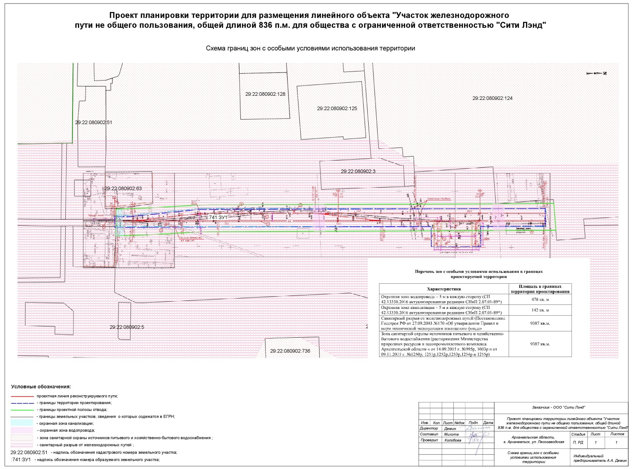
____________

Приложение
УТВЕРЖДЕН
распоряжением Главы
муниципального образования
"Город Архангельск"
от 24.04.2019 № 1212р

ПРОЕКТ МЕЖЕВАНИЯ
территории для размещения линейного объекта
"Участок железнодорожного пути необщего пользования
общей длиной 836 п.м для общества с ограниченной ответственностью "Сити Лэнд"

Территория проектирования расположена в границах муниципального образования "Город Архангельск" Архангельской области. Общая площадь проектной полосы отвода составляет 9387 кв.м.
В соответствии с приказом Министерства строительства и жилищно-коммунального хозяйства Российской Федерации от 25.04.2017 № 742/пр
"О Порядке установления и отображения красных линий, обозначающих границы территорий, занятых линейными объектами и (или) предназначенных для размещения линейных объектов" красные линии, обозначающие границы территорий, предназначенных для строительства, реконструкции линейных объектов, устанавливаются по границам зон планируемого размещения линейных объектов.
Границы территорий объектов культурного наследия и границы зон действия публичных сервитутов не выявлены.
Согласно сведениям государственного кадастра недвижимости проектная полоса отвода находится в границах земельного участка с кадастровым номером 29:22:080902:741, расположенного на землях населенного пункта.

Характеристика земельного участка, сведения о котором содержатся
в едином государственном реестре недвижимости

Таблица 1
Кадастровый номер | Местоположение земельного участка | Разрешенное использование | Вид права, правообладатель
29:22:080902:741 | Архангельская область, г. Архангельск,  ул. Лесозаводская | Эксплуатация зданий и сооружений производственной базы | Общество  с ограниченной ответственностью "Сити Лэнд"

Характеристики земельных участков, подлежащих образованию

Таблица 2
Проектируемый земельный участок, обозначение | Проектная площадь, кв.м | Исходные характеристики | Проектные характеристики
29:22:080902:741:ЗУ1 | 20778 кв.м | Кадастровый номер: 29:22:080902:741  Категория земель: земли населенных пунктов  Разрешенное использование: эксплуатация зданий  и сооружений производственной базы | Земли населенных пунктов  Разрешенное использование:  для размещения линейного объекта

Каталог координат

Таблица 3
Проектируемый земельный участок, обозначение | Координаты
 | X | Y
29:22:080902:741:ЗУ1 | 645 607,87  645 597,29  645 550,58  645 523,57  645 523,54  645 523,52  645 523,24  645 548,71  645 595,56  645 606,77  645 861,59  645 913,27  645 915,80 | 2 523 614,74  2 523 615,30  2 523 619,56  2 523 621,31  2 523 612,95  2 523 606,25  2 523 597,28  2 523 595,63  2 523 591,35  2 523 590,76  2 523 581,00  2 523 578,92  2 523 602,85

____________

Приложение
к проекту межевания территории
для размещения линейного объекта
"Участок железнодорожного пути
необщего пользования общей длиной 836 п.м для общества с ограниченной ответственностью "Сити Лэнд"




